جداول الانتشار الالكترونية
Microsoft Excel

التعريف ببرنامج Excel
يعتبر برنامج Excel من البرامج الجاهزة والتى ظهر منها مجموعة من الإصدرات ، وقد انتشرت بسرعةمذهلة وهى تعمل مع الحاسبات الشخصية من طراز IBM والمتوافقة معها وفى ظل نظام النوافذ Windows .
ويعد برنامج Excel أحد أهم وأحدث برامج الجداول الالكترونية الممتدة Electronic spread sheets ، والتى تستخدم للتعامل مع البيانت الرقمية وإعداد قواعد البيانات وتمثيل البيانات بالرسومات البيانية الدقيقة جداً . وفى المجال التجارى نجد أن برنامج Excel يستخدم في الكثير من التطبيقات المحاسبية والإدارية مثل إعداد القوائم المالية وتحليلها وكذلك إعداد الموازنات التقديرية ، كما يستخدم هذا البرنامج في اليام بالعديد من الوظائف الامة في مجال المشتريات والمحازن والمبيعا . ويرى البعض أن برنامج Excel باعتبارة من تطبيقات الجداول الإلكترونية الممتدة ، يعد بمثابة طفرة في مجال استخدام الحاسبت الإلكترونية في المجالات المحاسبية والإدارية حيث يحثثث المزايا التالية :
- إمكانية تنفيذ العديد من البرامج دون اللجوء إلي تدريب مكثف أو دورات متخصصة .
- إمكانية تحليل عناصر القوائم المالية ، بالشكل الذى يشبع احتياجات مستخدمى تلك القوائم .
- إمكانية تصميم التقارير المالية المدعمة بالرسوم البيانية الدقيقة ، وتعديلها وتخزينها وطباعتها بقدر كبير من السهولة والملاءمة .
- إمكانية تطبيق أسلوب تحليل السيناريوهات أو أنشطة ( ماذا – لو ) What – If Activities ، وذلك بإحداث تعديلات في مدخلات البرنامج مما يؤدى إلى سرعة استخراج النتائج الجديدة ( المعدلة ) المرتبطة بهذه المدخلات في وقت قياسى .
يعمل برنامج Excel تحت نظام النوافذ ويحتاج إلي حاسب شخصى محمل عليه نظام windows xp / windows 2000 / windows 98 / windows 95 ، الذى يعمل تلقائياً بمجرد تشغيل جهاز الحاسب الشخصى ، وعند ظهور الشاشة الرئيسية أو ما يطلق عليه سطح المكتب Desk top Screen يتم نقر الزر الخاص start في اسفل سطح المكتب جهة اليسار ، فتظهر قائمة start menu، ومنها يتم اختيار programs ، فتظهر قائمةالبرامج ومن خلال الإشارة بمشيرة الفأرة على برنامج Excel والضغط على زر الأيسر للفأرة يبدأ البرنامج في العمل وتظهر الشاشة التالية عند تحميل البرنامج لبدء التعامل معه .
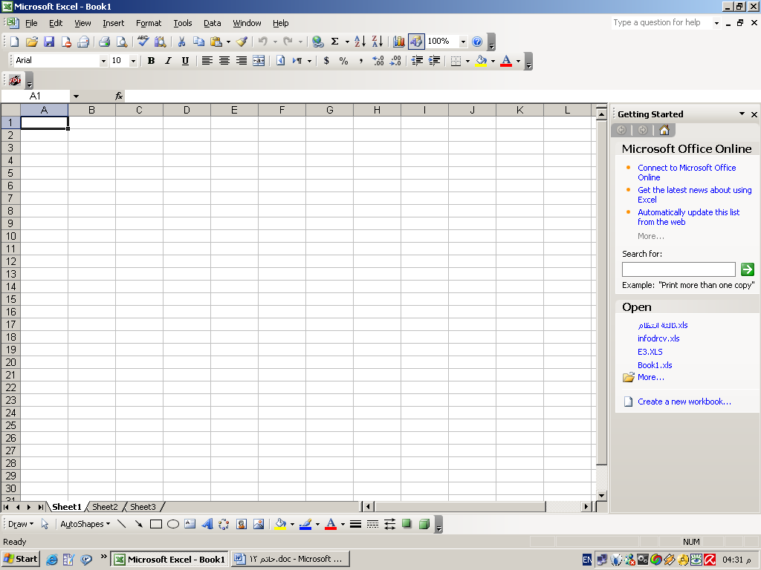

مكونات ورقة العمل Spread Sheet
تتكون ورقة العمل الالكترونية من عدة اشرطة
1- شريط العنوان Title Bar
يوجد ثلاث Button الاول وهو خاص باغلاق نافذة الاكسيل نهائياً اما الـ Button الثانى Maximize وهو الخاص بعملية تكبير وتصغير هذه النافذة اما الـ Button الثالث Minimize وهو الخاص بعملية تصغير هذه النافذة ووضعها على Task Bar وبذلك تكون نافذة الاكسيل مفتوحة ، وبه ايضا اسم البرنامج مع الاسم الافتراضى وهو Book 1 الى ان يتم تغيرة عن طريق عملية الـ Save وتسميته بالاسم المراد .

2- شريط القوائم Menu bar

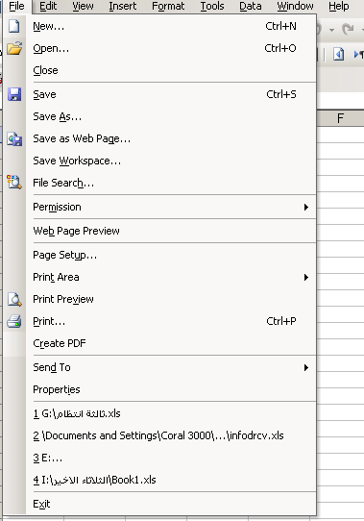
يشتمل على اسماء القوائم وكل قائمة منسدلة تشتمل على مجموعة من الاوامر واختيارات و يتم استخدمها اثناء العمل ويتم فتح هذه القائمة عن طريق الماوس أو عن طريق Alt+ الحرف المخطوط
4- شريط الادوات القياسى Standard Toolbar

يحتوى هذا الشريط على مجموعة من الـ Buttons وكلاً منها ينفذ امر معين بالضغط على اى منها وبها مجموعة من الـ Buttonsموجودة بالقوائم المنسدلة وتؤدى نفس الأمر ولكن وضعت على الـ Standard Toolbar لكثرة استخدامها بالنسبة لمستخدم Excel

5- شريط أدوات التنسيق Formatting Toolbar
يحتوى هذا الشريط على ادوات التنسيق الخاصة بعملة تكبير حجم الخط وتصغيرة ونوع الخط المستخدم أو إن كان مائلا أو خط سميك أو المحاذاة لليمين أو لليسار أو في المنتصف وبه عملية دمج الخلايا أو تحويل الـ Sheet من اليمين إلى اليسار وبالعكس وبه المنازل العشرية وتنسيق الخلايا بلون معين او عملية تسطير الخلايا .
6- شريط المعادلة Formula bar

وبه مكان لاظهار عنوان الخلية واخر لاظهار محتويات الخلية النشطة كما يظهر البيانات التى تدخل الى الخلية اثناء ادخالها وبه Button fx الخاص بفتح المعادلات المتاحة من قبل Microsoft .
7- اشرطة التمرير Scroll bar

منها الرأسى ويسمى Vertical ويستخدم لعملية التحكم فى ورقة العمل صعوداً وهبوطاً لاظهار البيانات .
ومنها الأفقى ويسمى Horizontal ويستخدم لعملية التحكم في ورقة العمل يميناً ويساراً لاظهار البيانات .
8- شريط الحالة Status bar
لاظهار معلومات عن المستند المفتوح مثل رقم الصفحة وإجمالى الصفحات وان كان هناك عملية طباعة ، واظهار NUM الخاص بتشغيل اللوحة الخاصة بالارقام والجمع والطرح والضرب والقسمة من على لوحة المفاتيح و Caps الخاص بالحروف الـ capital

- تتكون ورقة العمل الألكترونية من 256 عموداً تأخذ الحروف من Z A ثم AA ZA ثم AB ZB وهكذا ، كما تتكون من 65536 صفاً تأخذ أرقاماً مسلسلة بدءاً من الرقم (1) . ويكون تقاطع العمود مع الصف خلية Cell ، ويكون لكل خلية عنوان Address يأخذ اسم العمود ورقم الصف .
- فمثلاً D4 يعنى الخلية الواقعة عتد تقاطع العمود D مع الصف 4 .
- ومثلاً M8 يعنى الخلية الواقعة عند تقاطع العمود M مع الصف 8 .
التحرك بين الخلايا
للتحرك بين الخلايا المكونة لورقة العمل ، هناك طريقتان هما :-
- عن طريق الأسهم
يعنى التحرك إلى الخلية الأعلى مباشرة للخلية النشطة .
يعنى التحرك إلى الخلية الأسفل مباشرة للخلية النشطة .
يعنى التحرك إلى الخلية الموجود ة على يمين الخلية النشطة .
يعنى التحرك إلى الخلية الموجودة على يسار الخلية النشطة .
- عن طريق الفأرة من خلال هذا الرمز إلى اى مكان بالورقة والضغط على الزر الأيسر يتم تنشيط الخلية .
- مفتاح Page Up فالضغط على هذا المفتاح مرة واحدة يعطى صفاً إضافياً مع إخفاء الصف الأعلى هكذا .
- مفتاح down Page فالضغط على هذا المفتاح يظهر صفاً من أعلى مع إخفاء الصف الأسفل وهكذا .

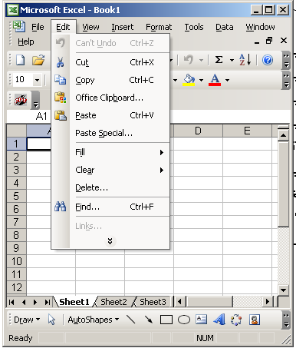

نافذة تحرير Edit
تعتبر هذه النافذة من النوافذ الهامة ، التى تحتوى على مجموعة كبيرة من الأوامر، التى تهدف ، إلى تسهيل إعداد جداول الانتشار الإلكترونى ، وتزويدها بالبيانات اللازمة أو إجراء تعديلات لما تنطزى عليه من بيانات . من أهم الأوامر التى تحتوى عليها هذه النافذة ما يلى ، وذلك كما في الشكل
- التراجع فى أو الغاء أمر تحت التنفيذ Undo ، ويستخدم هذا الامر ، إذا حدث
خطأ في إدخال بعض البيانات أو الوظائف ، حيث يؤدى استخدامة إلى إلغاء البيانات الخطأ أو الوظائف الخطأ ، ويمكن استدعاء هذا الأمر وتنفيذه عن طريق لوحةالمفاتيح وذلك باستخدام مفتاحى Ctrl + Z .
- قص Cut ، ويستخدم هذا الامر إذا ما غير المستخدم رأية بخصوص موقع جزء من بيانات احدى صفحات الانتشار الألكترونى ، سواء أكان هذا الجزء عبارة عن خلية معينة أو مجموعة من الخلايا تأخذ كل عمود أو صف أو أعمدة وصفوف معاً . فقد يرى المستخدم أن هناك جزءاً معيناً من بيانات صفحة الانتشار من الأنسب ، نقلة إلى مكان آخر داخل نفس الصفحة أو فى صفحة أخرى داخل نفس الجدول ، أو جدول آخر داخل نفس السجل أو إلى سجل آخر ، وفى هذه الحالة يتم استخدام الأمر قص cut ،بعد تحديد الجزء المطلوب استبعادة بالتظليل ، تمهيداً لوضعة في مكان آخر .
- لصق paste ، ويعتبر هذا الأمر مكملاً للأمر السابق cut ، حيث يستخدم في إدخال البيانات التى تم قصها عن طريق لصقها في مكان جديد يتم تعيين بدايتة
- نسخ copy ، ويعتبر هذا الأمر من الأوامر الهامة جداً ، حيث يستخدم عندما تكون هناك حاجة لسخ بيانات معينة فيمكان آخر من جدول انتشار معين وذلك من إعادة إدخالهها عن طريق لوحة المفاتيح وذلك لمنع احتمالات وقوع الأخطاء . كذلك يستخدم هذا الأمر في نسخ الصيغ الرياضية ، وحساب القيم التى يجب أن تظهر في خلايا معينة ، أسوة بما تم عمله في خلايا أخرى .
- تعبئة Fill ،ويتم استخدام هذا الامر لنسخ بيانات صف أو عمود معين في صف أو عمود آخر ، أو نسخ بيانات صف معين في عمود معين آخر أو العكس فمثلاً يمكن نقل بيانات الصف E2 : B2 إلى الصف E5 : B5 أو نقلها إلى العمود F5 : F2 وهكذا
- مسح Delete ويستخدم هذا الامر لمحو أو إزالة محتويات خلية معينة أو أكثر بالكامل .
- حذف Clear ، قد يكون هناك تشابهاً بين هذا الامر والأمر Delete ، الا أن هناك اختلافا كبيراً بينهما ، ولمعرفة ذلك فإنه يجب الإشارة إلى أى خلية قد يتم تهيئتها لاستقبال محتوى رقمى أو تاريخ ... الخ ولذلك فإن خلية الجدول الإلكترونى تحتوى على تهيئة معينة وكذلك بيانات معينة ، وقد يتطلب الأمر في بعض الأحيان محو أو إزالة تهيئة الخلية دون المساس بمحتوياتها أوالعكس أو الاثنين معاً ، ويستخدم هذا الامر للقيام بذلك .

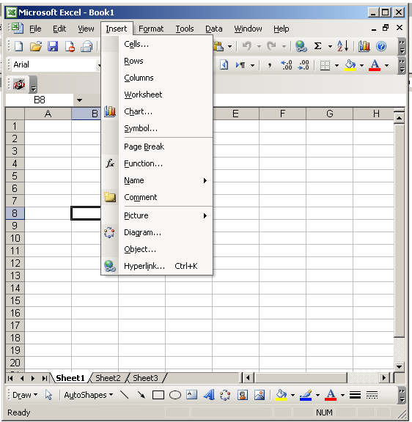

نافذة إدراج Insert
تحتوى هذه النافذة على عدد من الأوامر الهامة كما بالشكل
- إدخال خلايا Cells .وذلك لتحريك خلايا معينة تحتوى على بيانات معينةإلى اليمين أوإلى أسفل تحريك عمود من الخلايا بالكامل إلى اليمين أوصف من الخلايا إلى أسفل ، مما يفسح المجال لإضافة بيانات أخرى مكان الخلايا أو الأعمدة أو الصفوف التى تم تحريكها .
- إدخال صف من الخلايا Rows وذلك عندما تكون هناك حاجة إلى إدخال صف معين في جدول الانتشار ، حيث يكون أعلى الصف الذى يتم التأشير عليه أو على إحدى خلاياه .
- إدخال عمود من الخلايا أعمدة Column ، وذلك عندما تكون هناك حاجة إلى إدخال عمود من الخلايا ، حيث يتم إدراجة يمين العمود الذى يتم التأشير علية أ,على إحدى خلاياه .
- إدخال ورقة ورقة عمل Work Sheet ، حيث يستخدم هذا الأمر لإضافة ورقة انتشار جديدة إلى الأوراق المكونة لسجل معين .
- إدخال تخطيط ( شكل بيانى ) Chart ، إذا قد يتطلب الأمر تدعيم البيانات الرقمية بأشكال بيانية ، وفى هذه الحالة يتم استخدام هذا الأمر لإدخال الشكل البيانى المطلوب لتمثيل بيانات عمود أو صف معين وذلك في مكان محدد .
- إدخال دالة أو وظيفة مالية أو حسابية Function ، ويسهل هذا الأمر على المستخدم المبتدئ التعامل مع الوظائف المالية والحسابية وإدخالها إلى جدول الانتشار وتشغيلها دون الوقوع في أخطاء .

نافذة تنسيق Format
تختص هذه النافذة ، بالأوامر الخاصة بهيئة الخلايا والأعمدة والصفوف والخطوط المستخدمة في الكتابة . وهناك العديد من الأوامرالفرعية المنبثقة عنها كما بالشكل منها على سبيل المثال الأمر الفرعى خلايا Cell وهى تستخدم لأغراض إدخال التاريخ مثلاً بشكل معين أو أرقام أو محتوى إنشائى أو إظهار نسب مئوية أ, أغراض الكسور العشرية بعدد محدد من الأرقام .

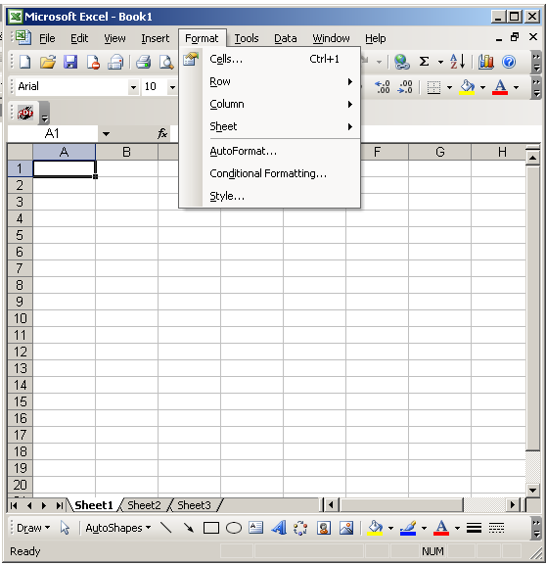

تنسيق الخلايا
نحتاج أثناء التعامل مع ورقة العمل إلى عمل تنسيق للخلايا كأن نود تحدد عدد الارقام العشرية أو إضافة علامة العملة أو نوع الخط وحجمة ولونه أواتجاه الكتابة مثلا ... ويكون ذلك باختيار تنسيق Format واختيار خلايا Cell تظهر لنا النافذة التالية
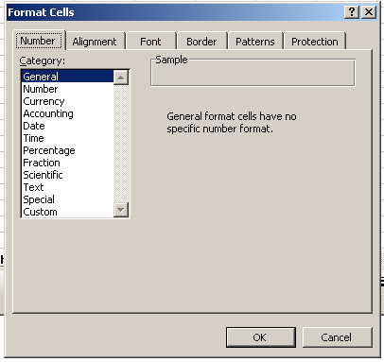
حيث يوجد با ستة كروت وهى
- رقم Number حيث يمكن إضافة تنسيق علىالرقام مثل عدد الأرقام العشرية أو إضافة نسبة مئوية أوالعملة أو التاريخ .
- محاذاة Alignment حيث يمكن التحكم في اتجاه الكتابة كأن نجعلها عمودية أو ندمج خليتين أو أكثر أو أن نجعل النص يلتف في الخلية الواحدة .
- خط Font حيث يمكن تحديد نوع الخط وحجمة ولونة ... الخ
- حدود Border حيث يمكن من خلالها تسطير الخلايا حسب الرغبة .
- نقش Patterns حيث يمكن حماية ورقة العمل من الكتابةعليها ولكن لابد قبل هذا من حماية ورقةالعمل نفسها وإلا لن تجد أى أثير لهذا الاختيار .
وسوف نتدرب أثناء التدريب العملى على التعامل مع هذه النافذة ونرى هذه التنسيقات على الخلايا .
نسخ ونقل ومسح بيانات الخلايا
لاحظ أنه أثناء القيام بعملية نسخ أونقل بيانات الخلايا فإن نسخة من هذه البيانات بالذاكرة المؤقتة للحاسب في مكان يطلق عليه السبورة أو الحافظة Clipboard
نسخ بيانات الخلايا
ويتم ذلك على مرحلتين كما يلي

المرحلة الاولى :
- يتم اختيار المجال المطلوب نسخه وتظليلة
- نسحب قائمة ( تحرير) Edit ونختار منها نسخ Copy أو من خلال شريط الأدوت يتم الضغط على المربع الخاص بالنسخ ، فيظهر خط متقطع يحيط بالمجال المراد نسخه .
المرحلة الثانية :
- يتم اختيار خلية معينه في ورقة العمل لتكون بداية المجال المطلوب النقل إليه .
- نسحب قائمة تحرير Edit ونختار منها لصق Paste أو من خلال شريط الأدوات يتمالضغط على المربع الخاص باللصق وبذلك يتم نسخ البيانات الموجودة في خلايا مجال معين ، إلى خلايا مجال آخر .
ملحوظة هامة :-
هناك في عملية اللصق يوجد امر جديد وهو الـ Past Special وهو اللصق الخاص ونستخدم هذا الامر ليكون هناك ارتباط بين المراد نسخة وبين الملصق أى لو حدث اى تغير في المنسوخ يتم التعديل في الملصق وسوف نتدرب على هذا الأمر .
نقل بيانات خلايا معينة
ويتم ذلك أيضاً على مرحلتين كما يلى
المرحلة الأولى
- يتم اختيار المجال المطلوب نقل بياناته وتظليله .
- نسحب قائمة تحرير ونختار منها قص Cut أو من خلال شريط الأدوات يتم الضغط على مربع القص والذى يمثل شكل المقص ، فيظهر خط ممتقطع يحيط بالمجال المراد نقله .
المرحلة الثانية
- يتم اختيار خلية معينة في ورقة العمل لتكون بداية المجال المطلوب النقل إليه .
- نسحب قائمة تحرير Edit ونختار منها لصق Paste .
- فيتم نقل بيانات الخلايا الموجودة في المجال الأول إلى نظائرها في المجال الثانى، وتصبح خلايا المجال الأول خالية من البيانات .
مسح بيانات الخلايا
ويتم ذلك على النحو التالي
- يتم اختيار المجال المطلوب مسح بياناته وتظليله .
- نسحب قائمة تحرير Edit ونختار الأمر Clear لمسح محتويات الخلايا فقط – أو يتم استخدام الأمر Delete من قائمة Edit أوالضغط على مفتاح Del في لوحة المفاتيح فتمحى محتويات الخلايا مع ترحيل الخانات المحيط لأعلى .
إدراج أو إلغاء الخلايا أو الصفوف أو الأعمدة
إدراج الخلايا
يتم ذلك من خلال اختيار خلايا Cells من قائمة إدراج ( Insert) فيظهر صندوق حوراى كما بالشكل التالي . فيتم اختيار نقل الخلايا إلى البسار أو الى أسفل ثم الضغط على موافق
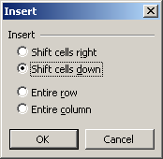

إدراج عمود
نقف عند أى خلية في أى عمود مطلوب إدراج عمود على يمينة ونسحب قائمةإدراج Insert ونختار منها Columns فيتم إضافة عمود جديد .
إدراج صف
نقف عند أى خلية في صف معين مطلوب إدراج صف جديد أعلاه ونسحب قائمة إدراج Insert ونختار منها Rows ، يتم إضافةصف جديد أعلى الصف الذى نقف عنده . ولالغاء الخلايا أو الصفوف أو الأعمدة . يتم تظليلها ونسحب قائمة تحرير Edit ونختار الأمر Delete
أهم الدوال Functions المستخدمة مع برنامج Excel
هى أمر خاص يكتب داخل الصيغة الرياضية ويؤدى إلى تنفيذ عمليات رياضية محددة ويؤدىإل توفير استخدام سلسلة من الصيغ الرياضية اللازمة لأداء نفس العملية وفيى نفس الوقت يقلل من احتمالات الوقوع في أخطاء . ويتم إدخال الدوال إلي خلية معينةإما كتابة بشرط أن يسبقها علامة = وتوضح محتويات الدالة بين قوسين أومن خلال القائمة الفرعية المنسدلةمن أمر إدراج Insert في شريط الأوامر أعلى الشاشة . ولتصبح خطأ أو مشكلة في دالة معينة تم إدخالها إلى أحدى الخلايا ، ويتم استخدام معالج الدالات
( fx Function Wizard ) ، ويتم ذلك عن طريق الوقوف على الخلية التى بداخلها الدالة ثم الضغط على الزر fx من شريط الأدوات ، فيفتح صندوق حوارى يعرض من خلاله وصف خلاله وصف للشكل المطلوب للدالة التى بها المشكلة ومكوناتها ووظيفتها .

أشكال الماوس التى يتم التعامل معها في برنامج Excel

وهذا الشكل يتم به تحديد الخلايا المراد عمل اى اجراء أو حدث .
وهذا الشكل يستخدم فى عملية نقل محتويات خلية أو مجموعة خلايا من مكان
إلى آخر ويظهر الشكل عند الوقوف في منطقة حدود الخلية أو حدود مجموعة
الخلايا بعد تظليلها .
- وهذا الشكل يستخدم في عملية الملئ التلقائى Auto Fill ،وهو عبارة عن تنفيذ
نفس المعادلة الحسابية التى تمت في الخلية الاولى على باقى الخلايا المراد تنفيذ
نفس المعادلة عليها ولها ثلاث طرق وسوف يتم التدريب عليها في المحاضرة .

وهذا الشكل يستخدم لعملية تعديل عرض العمود في الـ Excel بتوسعتة او
تضيقة وبالنقر على الماوس عند اظهار هذا الشكل يتم توسعة العمود على حسب
المكتوب داخل الخلية .

وهذا الشكل يظهر عند الوقوف على اسم العمود ( Columns ) من أعلى وبذلك
يتم تحديد كل العمود من الصف الاول إلي آخر صف في ورقة العمل .

وهذا الشكل يظهر عند الوقوف على رقم الصف ( Row ) وبذلك يتم تظليل أو
تحديد كل الصف في ورقة العمل .

التدريبات العملية
- لحساب الصافى قبل الضريبة
يتم اختيار الخلية المراد الحساب بها .
يتم كتابة = ثم بعد ذلك التحرك بالماوس لتحديد الخلايا المراد جمعها وطرحها ثم بعد ذلك نضغط مفتاح Enter

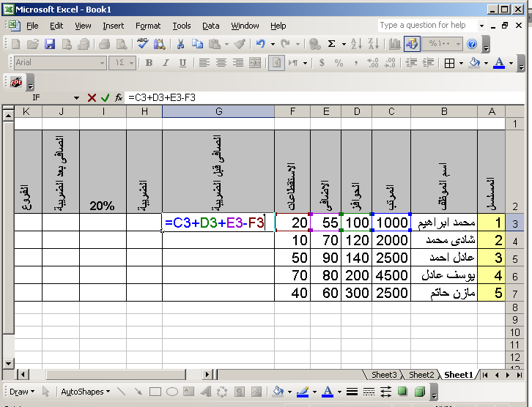

ثم يظهر الناتج فى الخلية G3 وبعد ذلك يتم عمل Auto Fill ، الملئ التلقائى كما بالشكل

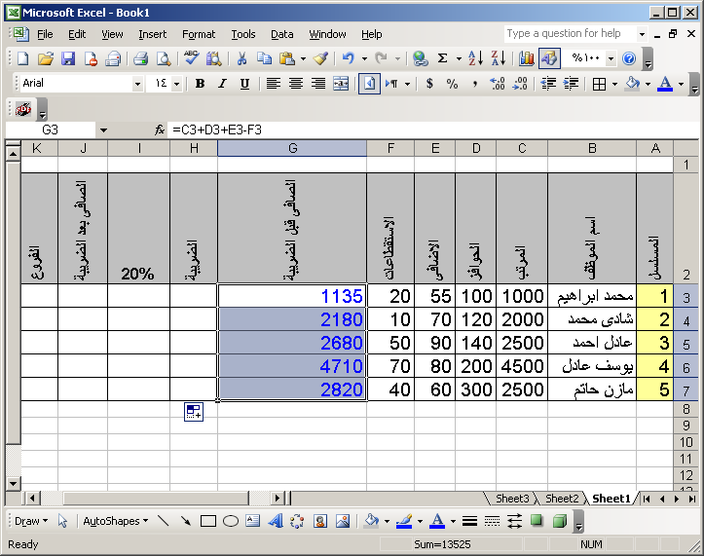

وسوف يتم التدريب على Auto Fill فى المحاضرة بالطرق الثلاثة .
ولحساب الضريبة يتم عمل الشكل التالى :-
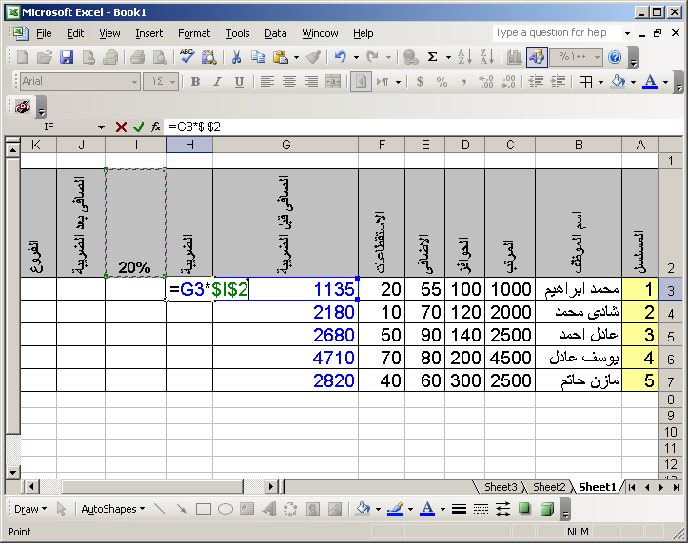
وعند اظهار القيمة يتم عمل الملئ التلقائى Auto Fill ، كما سبق ولكن هنا قد قمنا بعمل تثبيت الخلية وهو بعد عملية الضرب نضغط على مفتاح F4 لعملية الثبيت هذه الخلية .

ولحساب الصافى بعد الضريبة يتم كما الشكل التالى

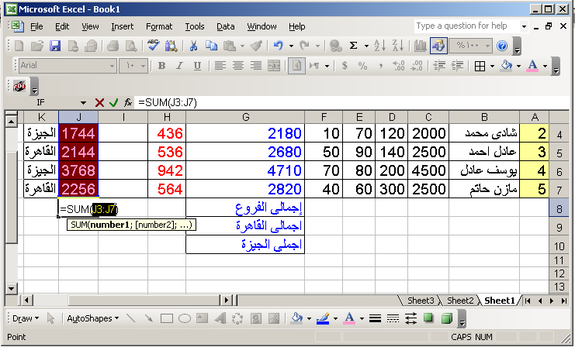
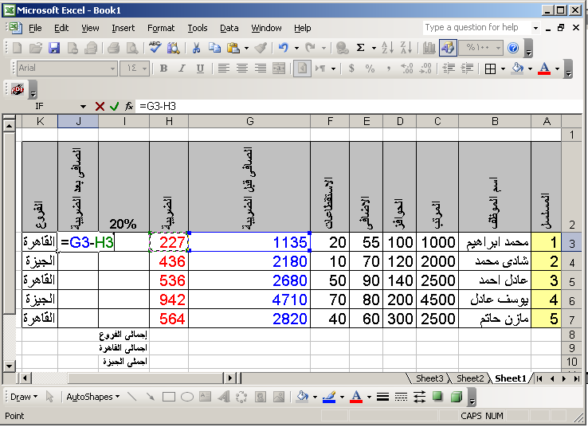وبعد ظهور الناتج في الخلية J3 يتم عمل الملئ التلقائى Auto Fill ، للحصول على باقى النواتج .
ولحساب إجمالى مرتبات الفروع
يتم عمل التالى كما بالشكل
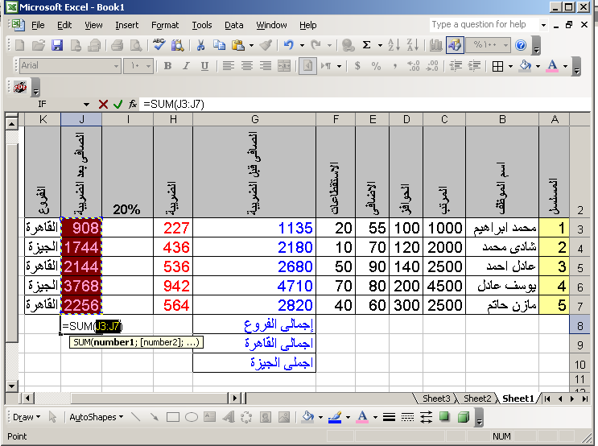
وهوعملية الجمع التلقائى Auto Sum من خلال الدالة الخاصة بالتجميع والرمز الخاص بها هو ثم تحديد الخلايا المراد جمعها ثم الضغط على مفتاح Enter .
ولحساب اجمالى مرتبات القاهرة يتم ذلك من خلال معادلة Sum If كما بالشكل التالي وسوف يتم التدريب عليها اثناء المحاضرة .
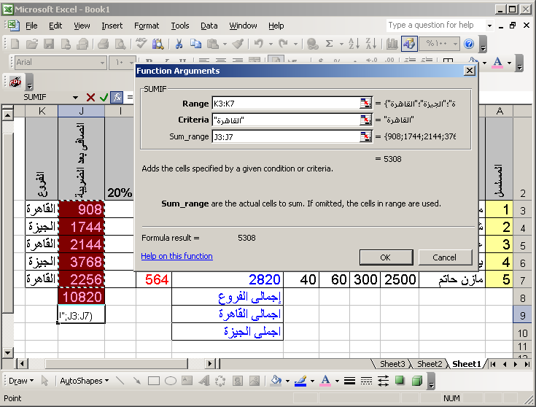
ويتم عمل نفس المعادلة Sum If ، بالنسبة لإجمالى مرتبات الجيزة .

التنسيق الشرطى Conditional Formatting

يستخدم التنسيق الشرطى لتطبيقتنسيقات يتم تعينها عندما توافق بيانات الخلايا مع شرط معين ، فإذا أردنا على سبيل المثال أن نكتب درجة الطالب إذا كانت أقل من 10 باللون الأحمر وإذا كانت أكبر باللون الأسود لتوضيح الراسب من الناجح نتبع الأتى :
- قم بتحديد النطاق الذى تريد تطبيق التنسيق الشرطى خلالهز
- أختر أمرتنسيق شرطى من قائمة Format لتظهر النافذة التالية :

المعيار
القيمة
قيمة الخلية

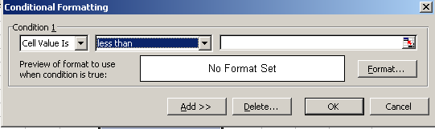
التنسيق المطلوب

- حدد المعيار بإن يكون أقل من Less Than .
- أنتقل لخانة القيمة وأكتب رقم 10 .
- اضغط على مفتاح Format تنسيق وأختر لون الخط يكون أحمر .
- ارجع لورقة العمل وأكتب قيمة أقل من 10 في أحد الخلايا التى سبق وحددتها للتنسيق سوف تلاحظ أن الرقم يكتب باللون الأحمر وإذا غيرت الرقم إلى 10 أو أكبر سوف يكتب باللون الأفتراضى وهو الأسود .
وهناك الكثير في عملية استخدام الـ Conditional Formatting ، سوف يتم اخذها في المحاضرة .
دوال المدى
تستخدم دوال المدى لأيجاد أكبر قيمة من بين مجموعة من القيم العددية المخزنة في خلايا ورقة عمل وتنقسم إلى :
- دالة MIN وتستخدم هذه الدالة لإيجاد أصغر قيمة من بين مجموعة من القيم العددية.
- دالة MAX وتستخدم هذه الدالة لإيجاد أكبر قيمة من بين مجموهةمن القيم العددية.
- دالة AVERAGE لحساب متوسط مجموع الارقام على عددهم .
- دالة Count لحساب عدد الخلايا التى بها بيانات .

دوال معدل استهلاك الأصول الثابتة
- دالة SLN
تستخدم لتحديد الإهلاك بطريقة القسط الثابت Straight Line Method .
- دالة DDB
تستخدم لتحديد الإهلاك بطريقة القسط المتناقص Double Declining Balance
- دالة PMT
تستخدم هذه المعادلة لحساب قيمة الدفعة أو قيمة قسط القرض Payment .
- دالة PV
تستخدم هذه المعادلة لحساب قيمة القرض Present Value .
- دالة NPER
تستخدم هذه المعادلة لحساب عدد الأقساط أو عدد الدفعات .
- دالة RATE
تستخدم هذه المعادلة لحساب معدل الفائدة الخاص بقرض خلال فترة معينة .

- دالة FV
تستخدم هذه الدالة لحساب الاستثمار المستقبلى Future Value.
وسوف يتم التعرف على عملية البحث عن هدف معين الا وهو الـ Goal Seek .
تمارين غير محلولة تحل اثناء المحاضرة :
- احسب قسط الإهلاك السنوى الثابت لآله تكلفتها 10000جنيه وعمرها الإنتاجى 5 سنوات وقيمتها التخريدية في نهاية العمر الإنتاجى 2000 جنية .
- احسب قسط الإهلاك السنوى المتناقص في السنة الثالثة لآلة تكلفتها 50000 جنية وعمرها الإنتاجى 5 سنوات وقيمتها التخريدية في نهاية العمر الإنتاجى 4000 جنية .
سوف يتم شرح هذه الدوال بالتفصيل في المحاضرة الأخيرة

